Resolución del Pleno del Instituto de Transparencia, Acceso a la Información Pública y Protección de Datos Personales del Estado de México y Municipios, con domicilio en Metepec, Estado de México; a doce de octubre de dos mil veintidós.
Vistos los expedientes formado con motivo de los recursos de revisión 08824/INFOEM/IP/RR/2022, 08825/INFOEM/IP/RR/2022 y 08826/INFOEM/IP/RR/2022 acumulados, interpuestos por un particular de manera anónima, quien en lo sucesivo será identificado como la parte Recurrente, en contra de las respuestas en las solicitudes de información con número de folio 00123/TEQUIXQU/IP/2022, 00122/TEQUIXQU/IP/2022 y 00121/TEQUIXQU/IP/2022 , por parte del Ayuntamiento de Tequixquiac, en lo sucesivo el Sujeto Obligado, se procede a dictar la presente resolución con base en los siguientes:
I. A N T E C E D E N T E S
1. Solicitudes de acceso a la información. El tres de mayo de dos mil veintidós, la parte Recurrente formuló solicitudes de acceso a información pública a través del Sistema de Acceso a la Información Mexiquense, en adelante SAIMEX, en las que requirió lo siguiente:

Número de solicitud | Requerimientos
00123/TEQUIXQU/IP/2022, correspondiente al Recurso de Revisión 08824/INFOEM/IP/RR/2022 | “SOLICITO LOS RECIBOS DE PAGO POR CONCEPTO DE NOMINA, PRIMA VACACIONAL Y AGUINALDO DEL PERSONAL QUE LABORO EN EL MUNICIPIO DE TEQUIXQUIAC EN FORMATO PDF Y EN DATOS ABIERTOS DEL PERIODO DEL 01 DE ENERO AL 31 DE DICIEMBRE DEL AÑO 2002, LA INFORMACIÓN SE SOLICITA SE ENTREGUE POR SISTEMA SAIMEX.” (Sic) (Énfasis añadido)
00122/TEQUIXQU/IP/2022, correspondiente al Recurso de Revisión 08825/INFOEM/IP/RR/2022 | “SOLICITO LOS RECIBOS DE PAGO POR CONCEPTO DE NOMINA, PRIMA VACACIONAL Y AGUINALDO DEL PERSONAL QUE LABORO EN EL MUNICIPIO DE TEQUIXQUIAC EN FORMATO PDF Y EN DATOS ABIERTOS DEL PERIODO DEL 01 DE ENERO AL 31 DE DICIEMBRE DEL AÑO 2001, LA INFORMACIÓN SE SOLICITA SE ENTREGUE POR SISTEMA SAIMEX.” (Sic) (Énfasis añadido)
00121/TEQUIXQU/IP/2022, correspondiente al Recurso de Revisión 08826/INFOEM/IP/RR/2022 | “SOLICITO LOS RECIBOS DE PAGO POR CONCEPTO DE NOMINA, PRIMA VACACIONAL Y AGUINALDO DEL PERSONAL QUE LABORO EN EL MUNICIPIO DE TEQUIXQUIAC EN FORMATO PDF Y EN DATOS ABIERTOS DEL PERIODO DEL 01 DE ENERO AL 31 DE DICIEMBRE DEL AÑO 2000, LA INFORMACIÓN SE SOLICITA SE ENTREGUE POR SISTEMA SAIMEX.” (Sic) (Énfasis añadido)
Modalidad elegida para la entrega de la información: a través del SAIMEX.
2. Respuestas. El dieciocho de mayo de dos mil veintidós, el Sujeto Obligado notificó a la parte Recurrente en los expedientes que nos ocupan, las respuestas a sus solicitudes en los términos siguientes:
Recurso de Revisión 08824/INFOEM/IP/RR/2022:
“En respuesta a la solicitud recibida, nos permitimos hacer de su conocimiento que con fundamento en el artículo 53, Fracciones: II, V y VI de la Ley de Transparencia y Acceso a la Información Pública del Estado de México y Municipios, le contestamos que:
De conformidad con los artículos 1, 2, 3, fracción XLIV, 4, 12, 16, 23, fracción IV, 24, fracción XI y último párrafo, 50, 51, 53, fracciones II, IV, V, y VI de la Ley de Transparencia y Acceso a la Información Pública del Estado de México y Municipios; y en atención a la solicitud de acceso a la información pública, registrada bajo el folio número, 00123/TEQUIXQU/IP/2022, a través del Sistema de Acceso a la Información Mexiquense (SAIMEX); le comento lo siguiente:
ATENTAMENTE
LAURA BEATRIZ ORTIZ FUENTES” (Sic)
Recurso de Revisión 08825/INFOEM/IP/RR/2022:
“En respuesta a la solicitud recibida, nos permitimos hacer de su conocimiento que con fundamento en el artículo 53, Fracciones: II, V y VI de la Ley de Transparencia y Acceso a la Información Pública del Estado de México y Municipios, le contestamos que:
De conformidad con los artículos 1, 2, 3, fracción XLIV, 4, 12, 16, 23, fracción IV, 24, fracción XI y último párrafo, 50, 51, 53, fracciones II, IV, V, y VI de la Ley de Transparencia y Acceso a la Información Pública del Estado de México y Municipios; y en atención a la solicitud de acceso a la información pública, registrada bajo el folio número, 00122/TEQUIXQU/IP/2022, a través del Sistema de Acceso a la Información Mexiquense (SAIMEX); le comento lo siguiente:
ATENTAMENTE
LAURA BEATRIZ ORTIZ FUENTES” (Sic)
Recurso de Revisión 08826/INFOEM/IP/RR/2022:
“En respuesta a la solicitud recibida, nos permitimos hacer de su conocimiento que con fundamento en el artículo 53, Fracciones: II, V y VI de la Ley de Transparencia y Acceso a la Información Pública del Estado de México y Municipios, le contestamos que:
De conformidad con los artículos 1, 2, 3, fracción XLIV, 4, 12, 16, 23, fracción IV, 24, fracción XI y último párrafo, 50, 51, 53, fracciones II, IV, V, y VI de la Ley de Transparencia y Acceso a la Información Pública del Estado de México y Municipios; y en atención a la solicitud de acceso a la información pública, registrada bajo el folio número, 00120/TEQUIXQU/IP/2022, a través del Sistema de Acceso a la Información Mexiquense (SAIMEX); le comento lo siguiente:
ATENTAMENTE
LAURA BEATRIZ ORTIZ FUENTES” (Sic)
Es de precisar que en la totalidad de los recursos de revisión que nos ocupan, el Sujeto Obligado remitió en respuesta los mismos archivos que a continuación se describen, por lo que para efectos de economía procesal, únicamente se procederá a la descripción de los archivos de un solo recurso:
“Solicitud 123 de los tres.PDF”: Archivo electrónico que contiene tres oficios signados por el Jefe de Recursos Humanos, Tesorero Municipal y el Secretario del Ayuntamiento, quienes refieren que derivado de una búsqueda exhaustiva, no se localizó algún recibo de nómina de la temporalidad solicitada.
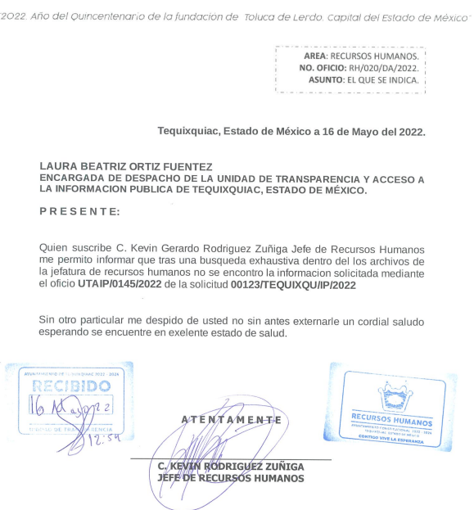

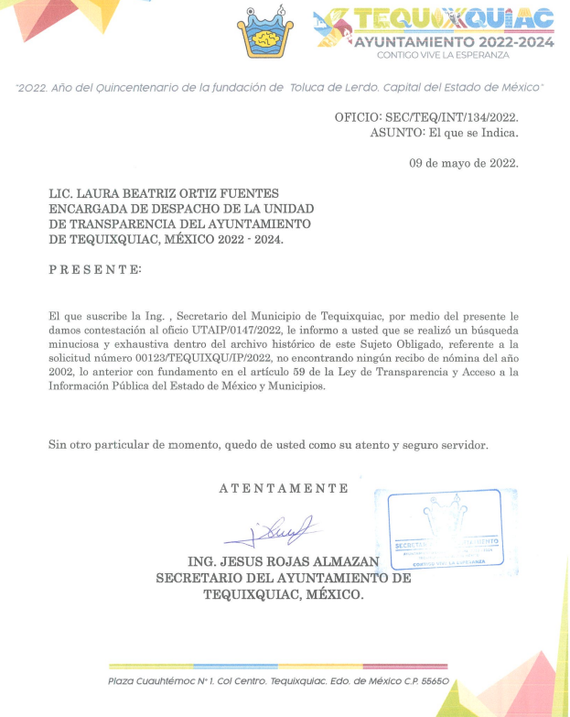
“Acta Comite 5ta Extraordinaria.PDF”: Acta de la Quinta Sesión Extraordinaria del Comité de Transparencia, celebrada el doce de mayo de dos mil veintidós, mediante la cual se sometió a consideración de dicho órgano, la propuesta de inexistencia
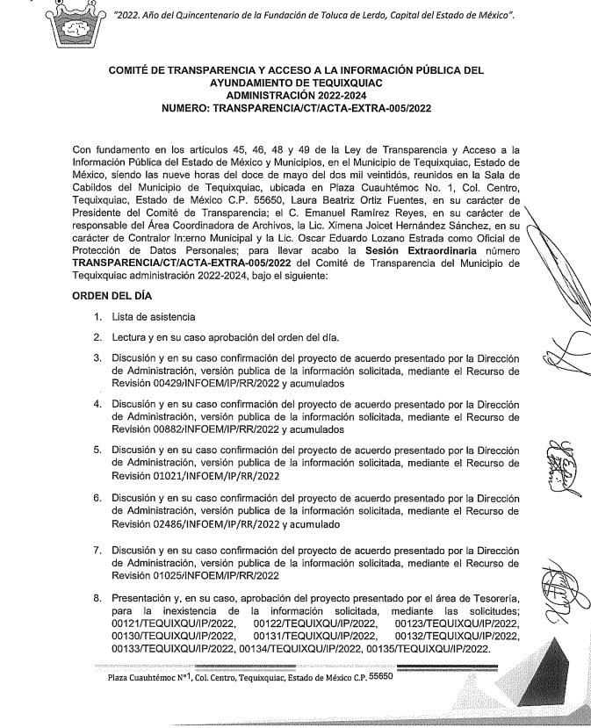

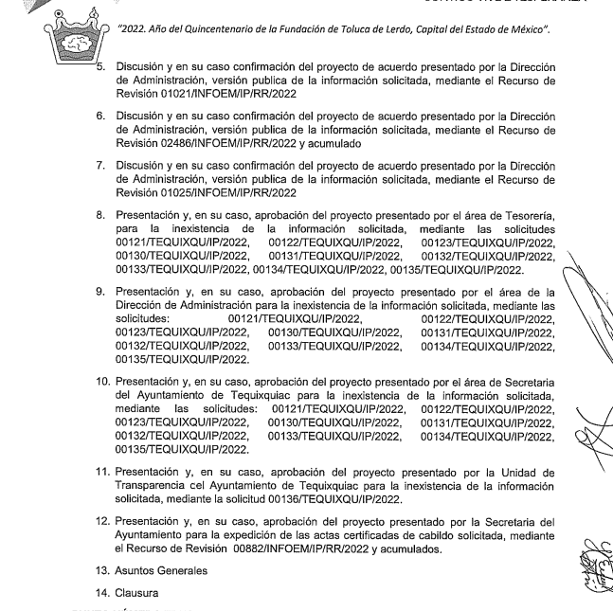
“Solicitud 123.pdf”: Oficio dirigido al solicitante por el cual se hace de su conocimiento, la respuesta a su solicitud de información.
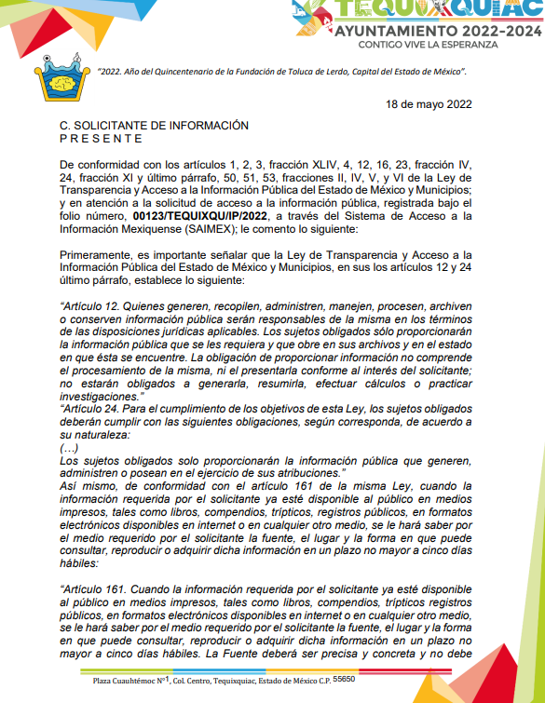
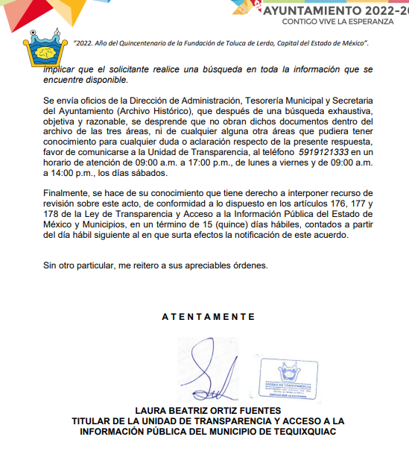
3. Interposición de los recursos de revisión. El veintitrés de mayo de dos mil veintidós, la parte Recurrente, inconforme con las respuestas, interpuso los recursos de revisión que nos ocupan, expresando las siguientes manifestaciones:

Recurso de Revisión 08824/INFOEM/IP/RR/2022:
a) Acto impugnado:
“FALTA DE RESPUESTA A LA SOLICITUD” (Sic)
b) Motivos de inconformidad:
“EL MOTIVO DEL PRESENTE RECURSO DE REVISIÓN ES DEBIDO A QUE NO SE ME ENTREGA LA INFORMACIÓN SOLICITADA SI ES BIEN CIERTO LA INFORMACIÓN ES ENTREGADA AL OSFEM DE MANERA TRIMESTRAL O MENSUAL, ENTONCES SE DEBE TENER EN DIGITAL, ADEMAS QUE LOS PROCEDIMIENTOS DE LA UNIDAD DE TRANSPARENCIA SON INCOMPLETOS AL NO PRESENTAR LOS OFICIOS O ACUERDOS CORRESPONDIENTES.” (Sic)
Recurso de Revisión 08825/INFOEM/IP/RR/2022:
a) Acto impugnado:
“FALTA DE INFORMACIÓN” (Sic)
b) Motivos de inconformidad:
“EL MOTIVO DEL PRESENTE RECURSO DE REVISIÓN ES DEBIDO A QUE NO SE ME ENTREGA LA INFORMACIÓN SOLICITADA SI ES BIEN CIERTO LA INFORMACIÓN ES ENTREGADA AL OSFEM DE MANERA TRIMESTRAL O MENSUAL, ENTONCES SE DEBE TENER EN DIGITAL, ADEMAS QUE LOS PROCEDIMIENTOS DE LA UNIDAD DE TRANSPARENCIA SON INCOMPLETOS AL NO PRESENTAR LOS OFICIOS O ACUERDOS CORRESPONDIENTES.” (Sic)
Recurso de Revisión 08826/INFOEM/IP/RR/2022:
a) Acto impugnado:
“NEGATIVA A ENTREGAR LA INFORMACIÓN SOLICITADA” (Sic)

b) Motivos de inconformidad:
“EL MOTIVO DEL PRESENTE RECURSO DE REVISIÓN ES DEBIDO A QUE NO SE ME ENTREGA LA INFORMACIÓN SOLICITADA SI ES BIEN CIERTO LA INFORMACIÓN ES ENTREGADA AL OSFEM DE MANERA TRIMESTRAL O MENSUAL, ENTONCES SE DEBE TENER EN DIGITAL, ADEMAS QUE LOS PROCEDIMIENTOS DE LA UNIDAD DE TRANSPARENCIA SON INCOMPLETOS AL NO PRESENTAR LOS OFICIOS O ACUERDOS CORRESPONDIENTES.” (Sic)

4. Turno. De conformidad con el artículo 185 fracción I de la Ley Transparencia y Acceso a la Información Pública, los recursos de revisión fueron turnados de la siguiente manera a efecto de presentar al Pleno los proyectos de resolución correspondientes:
Recurso de Revisión | Comisionada/o
08824/INFOEM/IP/RR/2022 | Comisionada Guadalupe Ramírez Peña
08825/INFOEM/IP/RR/2022 | Comisionado Presidente José Martínez Vilchis
08826/INFOEM/IP/RR/2022 | Comisionado Luis Gustavo Parra Noriega
5. Admisiones. Los días veintiséis y treinta de mayo de dos mil veintidós, en términos de lo dispuesto en el artículo 185 fracciones I, II y IV de la Ley de Transparencia y Acceso a la Información Pública del Estado de México y Municipios, se admitieron a trámite los recursos de revisión, dando un plazo máximo de siete días hábiles para que las partes manifestaran lo que a su derecho resultara conveniente, ofrecieran pruebas, formularan alegatos y el Sujeto Obligado presentara su informe justificado.
6. Acumulación. En la Vigésima Primera Sesión Ordinaria celebrada el ocho de junio de dos mil veintidós, al advertir la conexidad de causa y con la finalidad de evitar que se dicten resoluciones contradictorias, de conformidad con el artículo 195 de la Ley de Transparencia y Acceso a la Información Pública del Estado de México y Municipios y artículo 18 del Código de Procedimientos Administrativos del Estado de México, se acordó la acumulación de los recursos antes señalados, acordando que fuera Ponente la Comisionada Guadalupe Ramírez Peña.
Código de Procedimientos Administrativos del Estado de México
“Artículo 18.- La autoridad administrativa o el Tribunal acordarán la acumulación de los expedientes del procedimiento y proceso administrativo que ante ellos se sigan, de oficio o a petición de parte, cuando las partes o los actos administrativos sean iguales, se trate de actos conexos o resulte conveniente el trámite unificado de los asuntos, para evitar la emisión de resoluciones contradictorias. La misma regla se aplicará, en lo conducente, para la separación de los expedientes.”
Ley de Transparencia y Acceso a la Información Pública del Estado de México y Municipios
“Artículo 195.- En la tramitación del recurso de revisión se aplicará supletoriamente las disposiciones contenidas en el Código de Procedimientos Administrativos del Estado de México.”
7. Manifestaciones. De las constancias que obran en los expedientes electrónicos del SAIMEX se desprende que el Sujeto Obligado fue omiso en rendir sus informes justificados, asimismo resulta pertinente apuntar que por su parte, la parte Recurrente omitió realizar manifestaciones, formular alegatos y ofrecer algún medio de prueba.



8. Ampliaciones del plazo para emitir resolución. El tres de octubre de dos mil veintidós, se notificó a las partes el Acuerdo de Ampliación de Plazo para resolver el medio de impugnación que nos ocupa, en términos de lo dispuesto por el artículo 181, párrafo tercero de la Ley de Transparencia y Acceso a la Información Pública del Estado de México y Municipios.
Este organismo garante no pasa por alto justificar, que el plazo para emitir la resolución en el presente asunto encuentra justificación en el alto número de recursos de revisión recibidos dentro del primer semestre del año dos mil veintidós, que, en comparación con los recibidos el año pasado dentro del mismo periodo, se ha incrementado aproximadamente un 400%, circunstancia atípica que ha rebasado las capacidades técnicas y humanas del personal encargado de la proyección de las resoluciones a dichos medios de impugnación.
Por ello, es menester precisar que, si bien se ha excedido el plazo para resolver el presente medio de impugnación, de conformidad con la ley de la materia, el plazo para emitir la resolución se encuentra justificado en los elementos para medir la razonabilidad de asuntos conforme a los parámetros establecidos por diversos órganos jurisdiccionales federales, aplicables también en procedimientos análogos, como el que nos ocupa.
Así, en términos de lo que establecen los artículos 8.1 y 25 de la Convención Americana sobre Derechos Humanos, los recursos deben ser sencillos y resolverse en el menor tiempo posible, tomando en consideración la dilación total del procedimiento; esto es, en un plazo razonable.
En ese sentido, el legislador fijó los términos procesales en las leyes, de manera general, sin que pudiera prever la variada gama de casos que son resueltos por los órganos jurisdiccionales o cuasi jurisdiccionales, tanto por la complejidad de los hechos, como por el número de casos que conocen.
Por ello, excepcionalmente, si un asunto es resuelto con posterioridad a los plazos señalados por la norma debe analizarse la razonabilidad del tiempo necesario para su resolución atentos a los siguientes criterios:
a. Complejidad del Asunto: La complejidad de la prueba, la pluralidad de sujetos procesales, el tiempo transcurrido, las características y contexto del recurso.
b.Actividad Procesal del interesado. Acciones u omisiones del interesado.
- Conducta de la Autoridad: Las Acciones u omisiones realizadas en el procedimiento. Así como si la autoridad actuó con la debida diligencia.
d. La afectación generada en la situación jurídica de la persona involucrada en el proceso: Violación a sus derechos humanos.
De modo que, cuando se trate de un asunto excepcional, por alguna o todas las características mencionadas; o bien, cuando el ingreso de asuntos al órgano jurisdiccional o cuasi jurisdiccional respectivo supere notoriamente al que podría considerarse normal, debe concluirse que es una excluyente de responsabilidad en relación con la actuación del funcionario, como ha acontecido en el caso que nos ocupa.
Argumento que encuentra sustento en la jurisprudencia P./J. 32/92 emitida por el Pleno de la Suprema Corte de Justicia de la Nación de rubro“TÉRMINOS PROCESALES. PARA DETERMINAR SI UN FUNCIONARIO JUDICIAL ACTUÓ INDEBIDAMENTE POR NO RESPETARLOS SE DEBE ATENDER AL PRESUPUESTO QUE CONSIDERÓ EL LEGISLADOR AL FIJARLOS Y LAS CARACTERÍSTICAS DEL CASO.”, visible en la Gaceta del Seminario Judicial de la Federación con el registro digital 205635.
Razones por las cuales cabe concluir que, la resolución al recurso de revisión se solventa hasta esta fecha, debido a que existe una excesiva carga de trabajo en desproporción a la capacidad de los recursos materiales y humanos con que cuenta este Instituto para atender la enorme demanda de usuarios que acuden para que se les garantice su Derecho de acceso a la información Pública y Protección de Datos Personales, aunado a la complejidad de los hechos a los que se refieren, así como al volumen del expediente, la extensión de los escritos y pruebas aportadas y desahogadas por las partes; lo que impide la tramitación de los recursos dentro de los términos legales previamente establecidos por la Ley, por tratarse de causas de fuerza mayor.
Al respecto, también son de considerar los criterios sostenidos por el Cuarto Tribunal Colegiado en Materia Administrativa del Primer Circuito, cuyos rubros y datos de identificación son los siguientes:
“PLAZO RAZONABLE PARA RESOLVER. DIMENSIÓN Y EFECTOS DE ESTE CONCEPTO CUANDO SE ADUCE EXCESIVA CARGA DE TRABAJO.” consultable en el Seminario Judicial de la Federación y su gaceta, con el registro digital 2002351.
“PLAZO RAZONABLE PARA RESOLVER. CONCEPTO Y ELEMENTOS QUE LO INTEGRAN A LA LUZ DEL DERECHO INTERNACIONAL DE LOS DERECHOS HUMANOS.”, visible en el Seminario Judicial de la Federación y su gaceta, con el registro digital 2002350.
Por ello, este organismo garante comprometido con la tutela de los derechos humanos confiados, señala que este exceso del plazo legal para resolver el presente asunto, resulta de carácter excepcional.
9. Cierres de instrucción. Una vez transcurrido el periodo otorgado a las partes para realizar sus manifestaciones y no habiendo documentos que integrar a los expedientes, el tres de octubre de dos mil veintidós, la Comisionada Ponente determinó los cierres de instrucción en términos de la fracción VI del artículo 185 de la Ley de Transparencia y Acceso a la Información Pública del Estado de México y Municipios.
En razón de que fueron debidamente sustanciados los expedientes electrónicos y no existen diligencias pendientes de desahogo, se emite la Resolución que conforme a Derecho proceda, de acuerdo con los siguientes:
II. C O N S I D E R A N D O
Primero. Competencia. El Instituto de Transparencia, Acceso a la Información Pública y Protección de Datos Personales del Estado de México y Municipios, es competente para conocer y resolver los presentes recursos de revisión interpuestos por la parte Recurrente, conforme a lo dispuesto en los artículos 6, apartado A de la Constitución Política de los Estados Unidos Mexicanos; 5 párrafos trigésimo, trigésimo primero y trigésimo segundo fracciones IV y V de la Constitución Política del Estado Libre y Soberano de México; 2, fracción II; 29, 36 fracciones I y II; 176, 178, 181, 185, fracción I, 186 y 188 de la Ley Transparencia y Acceso a la Información Pública del Estado de México y Municipios; 9, fracciones I y XXIV y 11 del Reglamento Interior del Instituto de Transparencia, Acceso a la Información Pública y Protección de Datos Personales del Estado de México y Municipios.
Segundo. Oportunidad y Procedibilidad de los Recursos de Revisión. Previo al estudio del fondo del asunto, se procede a analizar los requisitos de oportunidad y procedibilidad que deben reunir los recursos de revisión interpuestos, previstos en los artículos 178 y 180 de la Ley de Transparencia y Acceso a la Información Pública del Estado de México y Municipios.
Los recursos de revisión fueron interpuestos dentro del plazo de quince días hábiles, previsto en el artículo 178 de la Ley de Transparencia y Acceso a la Información Pública del Estado de México y Municipios, toda vez que el Sujeto Obligado respondió a las solicitudes de información el dieciocho de mayo de dos mil veintidós, sin embargo, los recursos de revisión se interpusieron el día veintitrés de mayo de dos mil veintidós, estos son al tercer día hábil después de conocerse las respuestas por lo que se encuentran dentro de los márgenes temporales establecidos por la Ley en la materia.
Asimismo, por cuanto hace a la procedibilidad de los recursos de revisión, es de suma importancia señalar que la parte Recurrente, no señaló nombre o seudónimo con el cual desee ser identificado, como se advierte en el detalle de seguimiento del SAIMEX, no obstante lo anterior, no proporcionar el nombre no es motivo para archivar las solicitudes de acceso a la información pública como concluidas, conforme a lo previsto en el artículo 155, penúltimo párrafo de la Ley de Transparencia y Acceso a la Información Pública del Estado de México y Municipios que establece lo siguiente:
"Las solicitudes anónimas, con nombre incompleto o seudónimo serán procedentes para su trámite por parte del sujeto obligado ante quien se presente. No podrá requerirse información adicional con motivo del nombre proporcionado por el solicitante."
Por cuanto hace a la procedibilidad de los recursos de revisión, una vez realizado el análisis de los formatos de interposición de los recursos, se concluye la acreditación plena de los elementos formales precisados por el artículo 180 de la Ley de Transparencia y Acceso a la Información Pública del Estado de México y Municipios, en atención a que fueron presentados mediante el formato visible en el SAIMEX.
Finalmente, se advierte que resulta procedente la interposición de los recursos, según lo manifestado por la parte Recurrente en sus motivos de inconformidad, de acuerdo al artículo 179, fracciones I y VII del ordenamiento legal citado, que a la letra dice:
“Artículo 179. El recurso de revisión es un medio de protección que la Ley otorga a los particulares, para hacer valer su derecho de acceso a la información pública, y procederá en contra de las siguientes causas:
I. La negativa a la información solicitada;
…
VII. La falta de respuesta a una solicitud de acceso a la información;”
(Énfasis añadido)
Tercero. Materia de la revisión. De la revisión a las constancias y documentos que obran en los expedientes electrónicos se advierte, que el tema sobre el que este Organismo Garante de Transparencia y Acceso a la Información se pronunciará será: verificar si las respuestas otorgadas por el Sujeto Obligado son adecuadas y suficientes para satisfacer el derecho de acceso a la información pública de la parte Recurrente, o en su defecto, en caso de ser procedente, ordenar la entrega de información.
Cuarto. Estudio del asunto. En primer término, se estima pertinente mencionar que el derecho de acceso a la información está consagrado en instrumentos internacionales de los cuales el Estado Mexicano se ha adherido, sin oponer reserva alguna sobre lo que nos interesa, adoptando dichas disposiciones al Derecho Interno, específicamente a nivel Constitucional, tal y como lo prevén los arábigos 1 párrafos primero, segundo y tercero y 6 apartado A fracciones I, II, III, IV, V, VI y VII que a la letra señalan:
Artículo 1o. En los Estados Unidos Mexicanos todas las personas gozarán de los derechos humanos reconocidos en esta Constitución y en los tratados internacionales de los que el Estado Mexicano sea parte, así como de las garantías para su protección, cuyo ejercicio no podrá restringirse ni suspenderse, salvo en los casos y bajo las condiciones que esta Constitución establece.
Las normas relativas a los derechos humanos se interpretarán de conformidad con esta Constitución y con los tratados internacionales de la materia favoreciendo en todo tiempo a las personas la protección más amplia.
Todas las autoridades, en el ámbito de sus competencias, tienen la obligación de promover, respetar, proteger y garantizar los derechos humanos de conformidad con los principios de universalidad, interdependencia, indivisibilidad y progresividad. En consecuencia, el Estado deberá prevenir, investigar, sancionar y reparar las violaciones a los derechos humanos, en los términos que establezca la ley
[…]
“Artículo 6o.
[...]
A. Para el ejercicio del derecho de acceso a la información, la Federación y las entidades federativas, en el ámbito de sus respectivas competencias, se regirán por los siguientes principios y bases:

I. Toda la información en posesión de cualquier autoridad, entidad, órgano y organismo de los Poderes Ejecutivo, Legislativo y Judicial, órganos autónomos, partidos políticos, fideicomisos y fondos públicos, así como de cualquier persona física, moral o sindicato que reciba y ejerza recursos públicos o realice actos de autoridad en el ámbito federal, estatal y municipal, es pública y sólo podrá ser reservada temporalmente por razones de interés público y seguridad nacional, en los términos que fijen las leyes. En la interpretación de este derecho deberá prevalecer el principio de máxima publicidad. Los sujetos obligados deberán documentar todo acto que derive del ejercicio de sus facultades, competencias o funciones, la ley determinará los supuestos específicos bajo los cuales procederá la declaración de inexistencia de la información.

II. La información que se refiere a la vida privada y los datos personales será protegida en los términos y con las excepciones que fijen las leyes.

III. Toda persona, sin necesidad de acreditar interés alguno o justificar su utilización, tendrá acceso gratuito a la información pública, a sus datos personales o a la rectificación de éstos.

IV. Se establecerán mecanismos de acceso a la información y procedimientos de revisión expeditos que se sustanciarán ante los organismos autónomos especializados e imparciales que establece esta Constitución.

V. Los sujetos obligados deberán preservar sus documentos en archivos administrativos actualizados y publicarán, a través de los medios electrónicos disponibles, la información completa y actualizada sobre el ejercicio de los recursos públicos y los indicadores que permitan rendir cuenta del cumplimiento de sus objetivos y de los resultados obtenidos.

VI. Las leyes determinarán la manera en que los sujetos obligados deberán hacer pública la información relativa a los recursos públicos que entreguen a personas físicas o morales.

VII. La inobservancia a las disposiciones en materia de acceso a la información pública será sancionada en los términos que dispongan las leyes. [...]

Así, de la interpretación sistémica de los numerales inmersos en los instrumentos legales Internacionales y Nacional, el derecho de acceso a la información es un derecho del cual goza toda persona sin discriminación alguna, el cual se ejerce ante los Poderes del Estado, entidades, dependencias o cualquiera persona física o moral que reciba y ejerza recursos públicos, siendo pública toda la información que posean con las excepciones enmarcadas, para lo cual queda demostrado que el presente Sujeto Obligado debe cumplir con dichos dispositivos legales.
Esto es, que cualquier persona tiene el derecho al acceso de la información pública, información que consiste en aquella que sea generada, obtenida, adquirida, transformada, administrada o en posesión de los Sujetos Obligados, como así también lo señala la Ley de Transparencia y Acceso a la Información Pública del Estado de México y Municipios en su artículo 4, que toda la información generada, obtenida, adquirida, transformada, administrada o en posesión de los sujetos obligados, es pública y accesible, de manera permanente a cualquier persona, privilegiando el principio de máxima publicidad, como así lo establece dicha determinación, que a continuación se transcribe para un mejor entendimiento:
“Artículo 4. El derecho humano de acceso a la información pública es la prerrogativa de las personas para buscar, difundir, investigar, recabar, recibir y solicitar información pública, sin necesidad de acreditar personalidad ni interés jurídico.
Toda la información generada, obtenida, adquirida, transformada, administrada o en posesión de los sujetos obligados es pública y accesible de manera permanente a cualquier persona, en los términos y condiciones que se establezcan en los tratados internacionales de los que el Estado mexicano sea parte, en la Ley General, la presente Ley y demás disposiciones de la materia, privilegiando el principio de máxima publicidad de la información. Solo podrá ser clasificada excepcionalmente Ley de Transparencia y Acceso a la Información Pública del Estado de México y Municipios 29 como reservada temporalmente por razones de interés público, en los términos de las causas legítimas y estrictamente necesarias previstas por esta Ley.
Los sujetos obligados deben poner en práctica, políticas y programas de acceso a la información que se apeguen a criterios de publicidad, veracidad, oportunidad, precisión y suficiencia en beneficio de los solicitantes.”(Sic)

De lo precedente, se desprende que los Sujetos Obligados tiene la obligación o deber de atender las solicitudes de acceso a la información pública que se les hagan de su conocimiento y proporcionar la información pública que obren en su poder como así lo establece el artículo 12 de la Ley de Transparencia y Acceso a la Información Pública del Estado de México y Municipios, el cual a la letra dice:

“Artículo 12. Quienes generen, recopilen, administren, manejen, procesen, archiven o conserven información pública serán responsables de la misma en los términos de las disposiciones jurídicas aplicables.

Los sujetos obligados sólo proporcionarán la información pública que se les requiera y que obre en sus archivos y en el estado en que ésta se encuentre. La obligación de proporcionar información no comprende el procesamiento de la misma, ni el presentarla conforme al interés del solicitante; no estarán obligados a generarla, resumirla, efectuar cálculos o practicar investigaciones.” (Sic)

Es decir, que el derecho de acceso a la información pública se satisface en aquellos casos en que se entregue documento en que conste la información requerida, toda vez que, los Sujetos Obligados no tienen el deber de generar, poseer o administrar la información pública con el grado de detalle solicitado; esto es, que no tienen el deber de generar un documento ad hoc, para satisfacer el derecho de acceso a la información pública, como así lo establece el criterio 03/17 emitidos por el Instituto Nacional de Transparencia, Acceso a la Información Pública y Protección de Datos Personales, los cuales señalan lo siguiente:

03/17
“NO EXISTE OBLIGACIÓN DE ELABORAR DOCUMENTOS AD HOC PARA ATENDER LAS SOLICITUDES DE ACCESO A LA INFORM ACIÓN.
Los artículos 129 de la Ley General de Transparencia y Acceso a la Información Pública y 130, párrafo cuarto, de la Ley Federal de Transparencia y Acceso a la Información Pública, señalan que los sujetos obligados deberán otorgar acceso a los documentos que se encuentren en sus archivos o que estén obligados a documentar, de acuerdo con sus facultades, competencias o funciones, conforme a Las características físicas de la información o del lugar donde se encuentre. Por lo anterior, los sujetos obligados deben garantizar el derecho de acceso a la información del particular, proporcionando la información con la que cuentan en el formato en que la misma obre en sus archivos; sin necesidad de elaborar documentos ad hoc para atender las solicitudes de información."(Sic)

Por otra parte, conviene mencionar que la Ley de Transparencia vigente en el Estado de México refiere:
“Artículo 18. Los sujetos obligados deberán documentar todo acto que derive del ejercicio de sus facultades, competencias o funciones, considerando desde su origen la eventual publicidad y reutilización de la información que generen.

Artículo 19. Se presume que la información debe existir si se refiere a las facultades, competencias y funciones que los ordenamientos jurídicos aplicables otorgan a los sujetos obligados.

En los casos en que ciertas facultades, competencias o funciones no se hayan ejercido, se debe motivar la respuesta en función de las causas que motiven tal circunstancia.

Si el sujeto obligado, en el ejercicio de sus atribuciones, debía generar, poseer o administrar la información, pero ésta no se encuentra, el Comité de transparencia deberá emitir un acuerdo de inexistencia, debidamente fundado y motivado, en el que detalle las razones del por qué no obra en sus archivos.

(Énfasis añadido)
De los dispositivos legales en comento, se aprecia que todo acto de autoridad en el ejercicio de sus funciones y atribuciones debe estar documentado, por lo que para dar atención a una solicitud de información el Sujeto Obligado debe entregar el soporte documental en donde conste la información requerida, debiendo contemplar que no se trate de información reservada o confidencial, por lo que debe cuidar dicha información a través del acuerdo clasificatorio del comité de transparencia y la versión pública que emita cada Sujeto Obligado; como así se establece en la Ley de Transparencia y Acceso a la Información Pública del Estado de México y Municipios.
En conclusión, el derecho de acceso a la información pública, consiste en que la información solicitada conste en un documento en cualquiera de sus formas, a saber: expedientes, reportes, estudios, actas, resoluciones, oficios, correspondencia, acuerdos, directivas, directrices, circulares, contratos, convenios, instructivos, notas, memorandos, estadísticas o bien, cualquier otro registro que documente el ejercicio de las facultades, funciones, obligaciones y competencias de los Sujetos Obligados; los que, podrán estar en cualquier medio, sea escrito, impreso, sonoro, visual, electrónico, informático u holográfico, esto es, el derecho de acceso a la información pública, se define en cuanto a su alcance y resultado material, el acceso a los archivos, registros y documentos públicos, administrados, generados o en posesión de los órganos u organismos públicos, en virtud del ejercicio de sus funciones de derecho público, sin importar su fuente, soporte o fecha de elaboración.
De ahí que el Sujeto Obligado cuenta con el deber de satisfacer las solicitudes de acceso a la información que le sean formuladas y entregar la información pública que obre en sus archivos pudiendo ser de manera electrónica; más aún si la misma se trata de información relativa a obligaciones de transparencia, la cual se relaciona con aquella que se genere de acuerdo con sus facultades, atribuciones y obligaciones señaladas por la Ley en la materia, así como de interés público, es decir, aquella que resulta relevante o beneficiosa para la sociedad y no simplemente de interés individual, y cuya divulgación resulta útil para que el público comprenda las actividades que llevan a cabo los Sujetos Obligados, como pudiera tratarse de aquella relacionada con las obligaciones de trasparencia señaladas en los artículos 92 y 100 de la Ley de la Materia.
En este sentido, cabe reiterar que el particular solicitó al Sujeto Obligado, en la totalidad de los expedientes, lo siguiente:
Los recibos de pago por concepto de nómina, prima vacacional y aguinaldo del personal que laboro en el municipio de Tequixquiac en formato PDF y en datos abiertos de los siguientes periodos:
- Del 01 de enero al 31 de diciembre del año 2000
- Del 01 de enero al 31 de diciembre del año 2001
- Del 01 de enero al 31 de diciembre del año 2002
Solicitando que la información se entregue por el sistema SAIMEX.

En respuesta, se pronunciaron el Jefe de Recursos Humanos, Tesorero Municipal y el Secretario del Ayuntamiento, quienes refieren que derivado de una búsqueda exhaustiva, no se localizó algún recibo de nómina de las temporalidades solicitadas, por lo que la Tesorería Municipal sometió a consideración del Comité de Transparencia, la propuesta para determinar la inexistencia de la información, la cual se aprobó en la Quinta Sesión Extraordinaria, celebrada el doce de mayo de dos mil veintidós.
Conocidos estos pronunciamientos del Sujeto Obligado, el particular interpuso los recursos de revisión que nos ocupan, inconformándose medularmente por la falta de respuesta a su solicitud, pues a su consideración “EL MOTIVO DEL PRESENTE RECURSO DE REVISIÓN ES DEBIDO A QUE NO SE ME ENTREGA LA INFORMACIÓN SOLICITADA SI ES BIEN CIERTO LA INFORMACIÓN ES ENTREGADA AL OSFEM DE MANERA TRIMESTRAL O MENSUAL, ENTONCES SE DEBE TENER EN DIGITAL, ADEMAS QUE LOS PROCEDIMIENTOS DE LA UNIDAD DE TRANSPARENCIA SON INCOMPLETOS AL NO PRESENTAR LOS OFICIOS O ACUERDOS CORRESPONDIENTES.” (Sic) (Énfasis añadido)
Posteriormente, este organismo garante determinó la admisión de los medios de impugnación para efecto de integrar los expedientes electrónicos y se les concedió a las partes un plazo de siete días para remitir sus informes justificados, manifestaciones o cualquier argumento que a su derecho convenga, es de resaltar que transcurridos estos días, no se obtuvo pronunciamiento alguno por alguna de las partes, por lo tanto, se tiene por precluido tal derecho.
Determinadas las posturas de las partes, se advierte que en los recursos de revisión que nos ocupan, se pronunciaron respectivamente el Jefe de Recursos Humanos, Tesorero Municipal y el Secretario del Ayuntamiento, quienes de conformidad con el Bando Municipal vigente, cuentan con el desempeño de las siguientes funciones:
“Artículo 44.- El Secretario del Ayuntamiento contará con las atribuciones que le otorga el Artículo 91 de la Ley Orgánica Municipal del Estado de México, así como el despacho de los siguientes asuntos:
…
Artículo 45.- Para el desempeño de las actividades propias de la Secretaría del Ayuntamiento, tendrá a su cargo las siguientes unidades administrativas:
…
IV. Archivo Municipal;
…
Artículo 47.- El Archivo Municipal es el área que conserva la documentación producida por las unidades administrativas, cuyos fines son lo de mejorar los mecanismos de recepción, conservación, ordenación científica, cultural, de consulta y utilización en pro de preservar la identidad documental del Municipio, en los términos de la Ley de Documentos Administrativos e Históricos del Estado de México, Ley General de Archivos, y demás disposiciones legales aplicables.
…
Artículo 53.- La Tesorería Municipal es la unidad administrativa encargada de la recaudación de los ingresos municipales y la administración de la Hacienda Pública Municipal, responsable de realizar las erogaciones y funciones requeridas por el Ayuntamiento, el Presidente Municipal Constitucional y demás dependencias de la Administración Pública Municipal, con las atribuciones contenidas en el artículo 95 de la Ley Orgánica Municipal del Estado de México, además del despacho de las siguientes atribuciones:
I. Elaborar y proponer al Ayuntamiento los proyectos de Reglamentos, Normas, Procedimientos y demás disposiciones de la actividad financiera y tributaria del Ayuntamiento:
II. Expedir certificaciones de no adeudo y demás constancias de la información y documentación a su cargo;
III. Controlar el cumplimiento de las disposiciones legales de carácter fiscal y demás en su ramo aplicables en el Municipio;
IV. Ejercer la actividad económica coactiva conforme a las leyes relativas;
V. Tramitar y resolver los procedimientos y recursos administrativos que le competen e intervenir en los juicios de carácter fiscal que se ventilen en cualquier tribunal, cuando tenga interés la Hacienda Municipal; y
…
Artículo 84.- La Dirección de Administración es la dependencia encargada de planificar, coordinar, establecer y difundir entre las dependencias de la Administración Pública Municipal, las políticas y procedimientos en apego a los ordenamientos legales en la materia, para el control eficiente de los recursos humanos, materiales, tecnológicos y de servicios, para el cumplimiento de los programas y proyectos del Gobierno Municipal.
Las demás que le instruya el Ayuntamiento y el Presidente Municipal en el ejercicio de sus facultades. Así, como las que expresamente le otorguen otros ordenamientos jurídicos o administrativos.
Artículo 85.- Para el ejercicio de sus atribuciones la Dirección de Administración contará con las siguientes unidades administrativas:
I. Jefatura de Adquisiciones;
II. Jefatura de Recursos Humanos;
…
Artículo 87.- La Jefatura de Recursos Humanos es el área que se encarga de reclutar, seleccionar, contratar y administrar al personal que requiere la Administración Pública Municipal para un óptimo funcionamiento, de igual forma, participar en la capacitación y cursos, con ello contribuir al desarrollo de los individuos.” (Sic) (Énfasis añadido)
De lo anteriormente citado, se advierte que dentro de la administración pública municipal, existen tres unidades que pudieran contar con la información por la naturaleza de sus funciones, mismas que se pronunciaron en el momento procesal oportuno, sin embargo, debe señalarse que este Instituto advirtió que en las razones o motivos de inconformidad de los escritos recursales del particular, se expresó lo siguiente: “EL MOTIVO DEL PRESENTE RECURSO DE REVISIÓN ES DEBIDO A QUE NO SE ME ENTREGA LA INFORMACIÓN SOLICITADA SI ES BIEN CIERTO LA INFORMACIÓN ES ENTREGADA AL OSFEM DE MANERA TRIMESTRAL O MENSUAL, ENTONCES SE DEBE TENER EN DIGITAL, ADEMAS QUE LOS PROCEDIMIENTOS DE LA UNIDAD DE TRANSPARENCIA SON INCOMPLETOS AL NO PRESENTAR LOS OFICIOS O ACUERDOS CORRESPONDIENTES.” (Sic), no obstante, es de vital importancia señalar que la obligación de la presentación de los informes trimestrales ante el Órgano Superior de Fiscalización del Estado de México, se originó a partir de la expedición de la Ley de Fiscalización Superior del Estado de México, la cual obra en el decreto número 69 del 26 de agosto de 2004, por lo tanto, durante las anualidades 2000, 2001 y 2022, no obraba algún precepto que impusiera al Ayuntamiento de Tequixquiac el remitir un informe trimestral a este Órgano de Fiscalización, pues se insiste que dicho requerimiento se consideró exigible a las entidades públicas a partir de la expedición de dicho ordenamiento legal, tal como se ilustra en las siguientes capturas de pantalla:
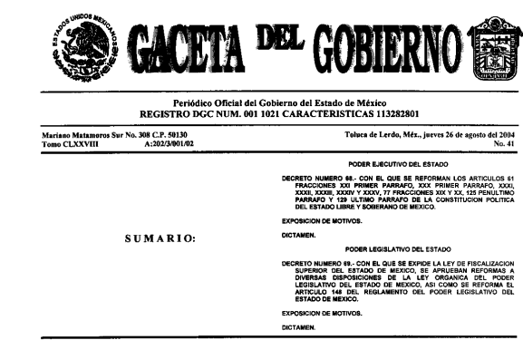

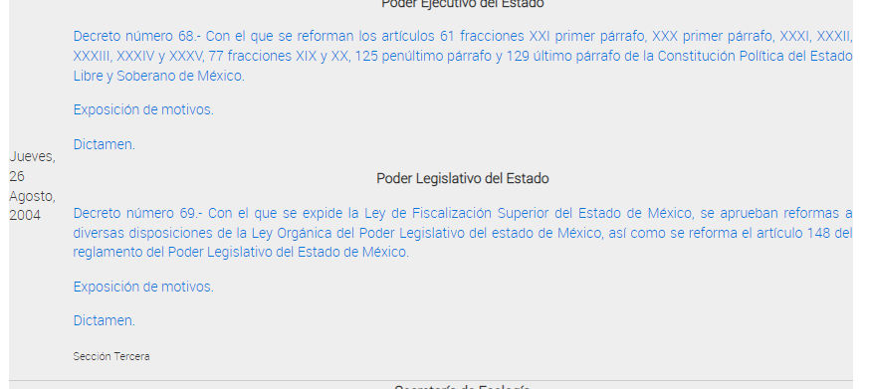



Por otra parte, debe tenerse en cuenta que la Ley del Trabajo de los Servidores Públicos del Estado y Municipios, en su artículo 220 K, establece los documentos que tiene la obligación de conservar el Sujeto Obligado, entre los que se encuentran los recibos de pagos:

“ARTÍCULO 220 K.- La institución o dependencia pública tiene la obligación de conservar y exhibir en el proceso los documentos que a continuación se precisan:
I. Contratos, Nombramientos o Formato Único de Movimientos de Personal, cuando no exista Convenio de condiciones generales de trabajo aplicable;
II. Recibos de pagos de salarios o las constancias documentales del pago de salario cuando sea por depósito o mediante información electrónica;
III. Controles de asistencia o la información magnética o electrónica de asistencia de los servidores públicos;
IV. Recibos o las constancias de depósito o del medio de información magnética o electrónica que sean utilizadas para el pago de salarios, prima vacacional, aguinaldo y demás prestaciones establecidas en la presente ley; y
V. Los demás que señalen las leyes.
Los documentos señalados en la fracción I de este artículo, deberán conservarse mientras dure la relación laboral y hasta un año después; los señalados por las fracciones II, III, IV durante el último año y un año después de que se extinga la relación laboral, y los mencionados en la fracción V, conforme lo señalen las leyes que los rijan. Los documentos y constancias aquí señalados, la institución o dependencia podrá conservarlos por medio de los sistemas de digitalización o de información magnética o electrónica o cualquier medio descubierto por la ciencia y las constancias expedidas por el encargado del área de personal de éstas, harán prueba plena.”

Del anterior precepto legal, se advierte que toda institución o dependencia pública del Estado de México debe conservar las constancias documentales del pago de salario cuando sea por depósito o mediante información electrónica, durante el último año y un año después de que se extinga la relación laboral, a través de los sistemas de digitalización o de información magnética o electrónica, por lo tanto, se advierte que a la fecha de las solicitudes de información, el Sujeto Obligado es susceptible de encontrarse bajo ese supuesto, es de señalar que esto se robustece con los pronunciamientos de los servidores públicos habilitados competentes.
En mérito de lo anterior, es conveniente señalar los siguientes conceptos de acuerdo a los lineamientos para la Organización y Conservación de Archivos, emitidos por el Instituto Nacional de Acceso a la Información (INAI), cuyo objeto es “establecer las políticas y criterios para la sistematización y digitalización, así como para la custodia y conservación de los archivos en posesión de los sujetos obligados, con la finalidad de garantizar la disponibilidad, la localización eficiente de la información generada, obtenida, adquirida, transformada y contar con sistemas de información, ágiles y eficientes”, al tenor de lo siguiente:
“Cuarto.
(…)
II. Archivo: El conjunto orgánico de documentos en cualquier soporte, que son producidos o recibidos por los sujetos obligados o los particulares en el ejercicio de sus atribuciones o en el desarrollo de sus actividades;
III. Archivo de concentración: La unidad de la administración de documentos cuya consulta es esporádica y que permanecen en ella hasta su transferencia secundaria o baja documental;
IV. Archivo histórico. La unidad responsable de la administración de los documentos de conservación permanente y que son fuente de acceso público;
V. Archivo de trámite: La unidad responsable de la administración de documentos de uso cotidiano y necesario para el ejercicio de las atribuciones de una unidad administrativa, los cuales permanecen en ella hasta su transferencia primaria;
VIII. Baja documental. La eliminación de aquella documentación que haya prescrito en sus valores administrativos, legales, fiscales, contables, y que no contenga valores históricos;
(…)
X. Ciclo vital del documento: La etapas de los documentos desde su producción o recepción hasta su baja o transferencia a un archivo histórico;
(…)
XLVIII. Transferencia documental: El traslado controlado y sistemático de expedientes de consulta esporádica de un archivo de trámite al archivo de concentración (transferencia primaria) y de expedientes que deben conservarse de manera permanente, del archivo de concentración al archivo histórico (transferencia secundaria);

Por lo expuesto, se colige que los documentos cuentan con un ciclo vital, entendiéndose como las etapas a las que se someten desde su producción o recepción hasta su baja o transferencia a un archivo histórico; siendo el Archivo de Trámite la primera etapa, en la que se depositan todos los archivos de uso cotidiano y que son necesarios para el ejercicio de las atribuciones de una entidad administrativa, y en la que permanecen hasta su transferencia primaria al Archivo de Concentración; en esta etapa se mantienen los archivos de consulta esporádica y permanecen allí hasta su transferencia secundaria al Archivo Histórico o su baja documental.
A su vez, los Lineamientos para la Valoración, Selección y Baja de los Documentos, Expedientes y Series de Trámite Concluido en los Archivos del Estado de México, que establece lo siguiente:
“Artículo 20. Los expedientes de trámite concluido y los desclasificados se mantendrán íntegros por un periodo de dos años en los Archivos de Trámite de las Unidades Administrativas. Cumplido este plazo se podrá proceder a su selección preliminar y transferencia al Archivo de Concentración.”
El periodo señalado se computará a partir del día siguiente a la fecha del documento con el cual se dé por concluido el asunto por el que los expedientes fueron creados.
Artículo 27.- Las Unidades Administrativas al realizar la transferencia de los expedientes de trámite concluido, señalarán en el Inventario correspondiente los plazos de conservación precaucional de éstos en el Archivo de Concentración.
Para determinar el plazo de conservación precaucional deberán considerar el marco legal o administrativo bajo el cual se produjeron o recibieron los documentos y los siguientes períodos:
I. 6 años para expedientes con información administrativa;
II. 6 años como mínimo para expedientes con información fiscal y presupuestal contable;
III. 12 años como mínimo para expedientes con información jurídico-legal, obra pública y activo fijo; y
IV. Cuando en la legislación se establezcan períodos de conservación mayores a los señalados en las fracciones I, II y III, se considerarán los estipulados en dicha legislación para efectos de realización del proceso de selección final.
V. Cuando las Unidades Administrativas no indique el plazo de conservación precaucional de sus expedientes en el Inventario correspondiente, los Archivos de Concentración podrán rechazar la transferencia de los expedientes.”
En apego de lo anterior, se tiene que una vez que los documentos generados se consideran como trámite concluido, pasan a formar parte del Archivo de Trámite por dos años; concluido el plazo, se transfieren al Archivo de Concentración para mantenerse allí por seis años cuando los expedientes contengan información administrativa; y una vez que concluye dicho periodo, los documentos pueden causar baja documental o bien, formar parte del Archivo Histórico, es de señalar que para efectuar dicha baja, deberá emitirse el acta de baja documental, el cual se concibe como el documento por el que el Comité de Selección Documental o el titular de la Unidad Administrativa a la cual se encuentre adscrito el Archivo de Trámite, autoriza la baja de los documentos resultantes del proceso de selección preliminar aplicado a los expedientes de trámite concluido, como paso previo a su transferencia a un Archivo de Concentración, por lo que al no contar con evidencia de la baja documental practicada, es procedente la declaratoria de inexistencia en términos de los artículos 49, fracciones II y XIII, 169 y 170 de la Ley de Transparencia y Acceso a la Información Pública del Estado de México y Municipios.
Bajo la argumentación vertida, resulta importante reiterar que mediante sus respuestas, el Sujeto Obligado remitió el Acta de la Quinta Sesión Extraordinaria, celebrada el doce de mayo de dos mil veintidós, por la cual se aprobaron los acuerdos de declaración de inexistencia de los recibos de nómina de los servidores públicos de los años 2000, 2001 y 2002, cabe señalar que estos puntos fueron propuestos por la Dirección de Administración, Tesorería Municipal y Secretaría del Ayuntamiento.
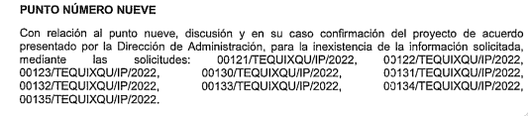
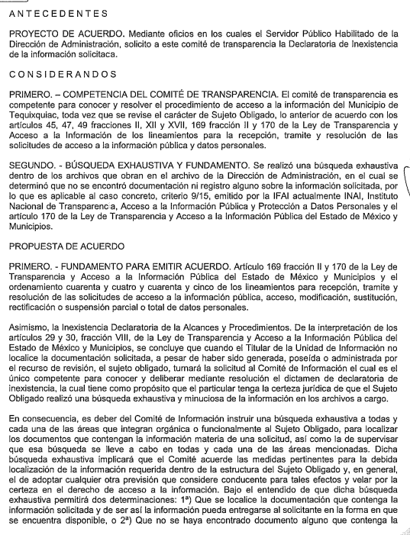
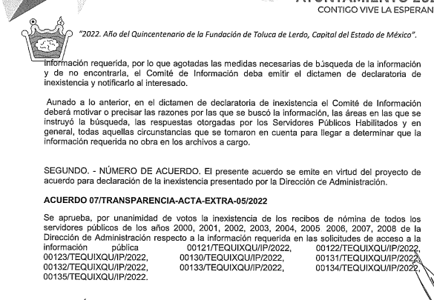
En esta tesitura, para mejor proveer del presente estudio, resulta necesario, analizar el contenido vertido por el Sujeto Obligado en el Acta de la Quinta Sesión Extraordinaria del Comité de Transparencia, celebrada el doce de mayo de dos mil veintidós, mediante el cual declara la inexistencia de la información solicitada, a fin de establecer si el Comité de Transparencia cumplió cabalmente con las formalidades exigidas por la Ley de Transparencia y Acceso a la Información Pública del Estado de México y Municipios:
 | Cumplió: | Contenido
Número de folio de la solicitud. | Si | 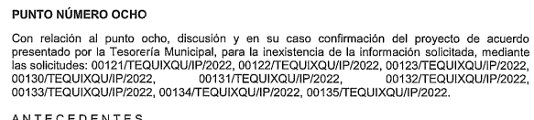  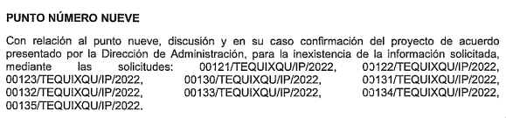  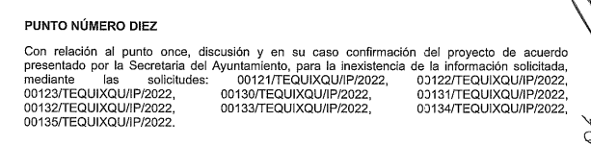
Referencia de la información solicitada. | Sí | 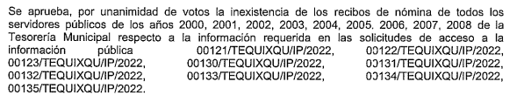  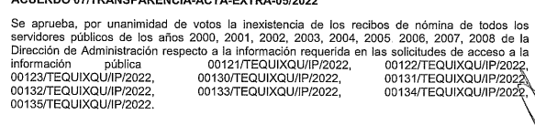  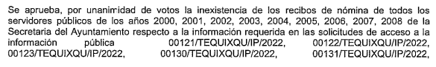
Fundamento y Motivación Legal. | Parcialmente | No se señalan las fracciones III y IV del artículo 169 de la Ley de Transparencia  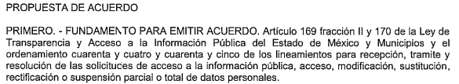  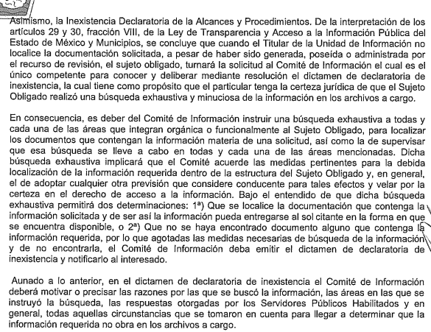
Conexión entre los fundamentos y motivos que dieron origen a la inexistencia de la información. | Sí |   
Notificación al órgano interno de control o equivalente del sujeto obligado quien, en su caso, deberá iniciar el procedimiento de responsabilidad administrativa que corresponda. | No | En términos de lo dispuesto por la fracción IV del artículo 169 de la Ley en la materia el Sujeto Obligado omitió incluir en el Acta de inexistencia dicha notificación.
Autoridades competentes. | Sí | 

En efecto, se procedió a analizar el acta remitida a fin de determinar si el Comité de Transparencia cumplió cabalmente con las formalidades exigidas por la Ley de Transparencia y Acceso a la Información Pública del Estado de México y Municipios, la Ley General de Transparencia y Acceso a la Información Pública, y el numeral trigésimo fracción I de los Lineamientos Generales en Materia de Clasificación y Desclasificación de la Información así como por los criterios orientadores aprobados por el Pleno de este Instituto, que establecen el criterio de inexistencia y en qué circunstancia debe emitirse la declaratoria de la misma:

CRITERIO 0003-11

INEXISTENCIA, CONCEPTO DE, EN MATERIA DE TRANSPARENCIA. La interpretación sistemática de los artículos 29 y 30, fracción VIII, de la Ley de Transparencia y Acceso a la Información Pública del Estado de México y Municipios, permite concluir que la inexistencia de la información en el derecho de acceso a la información pública conlleva necesariamente a los siguientes supuestos:

a) La existencia previa de la documentación y la falta posterior de la misma en los archivos del Sujeto Obligado, esto es, la información se generó, poseyó o administró –cuestión de hecho– en el marco de las atribuciones conferidas al Sujeto Obligado, pero no la conserva por diversas razones (destrucción física, desaparición física¸ sustracción ilícita, baja documental, etcétera).
b) En los casos en que por las atribuciones conferidas al Sujeto Obligado éste debió generar, administrar o poseer la información, pero en incumplimiento a la normatividad respectiva no llevó a cabo ninguna de esas acciones.

En ambos casos, el Sujeto Obligado deberá hacer del conocimiento del solicitante las razones que explican la inexistencia, mediante el dictamen debidamente fundado y motivado emitido por el Comité de Información y con las formalidades legales exigidas por la Ley de Transparencia.

CRITERIO 0004-11

INEXISTENCIA. DECLARATORIA DE LA. ALCANCES Y PROCEDIMIENTOS. De la interpretación de los artículos 29 y 30, fracción VIII, de la Ley de Transparencia y Acceso a la Información Pública del Estado de México y Municipios, se concluye que cuando el Titular de la Unidad de Información no localice la documentación solicitada, a pesar de haber sido generada, poseída o administrada por el Sujeto Obligado, turnará la solicitud al Comité de Información el cual es el único competente para conocer y deliberar mediante resolución el dictamen de declaratoria de inexistencia, la cual tiene como propósito que el particular tenga la certeza jurídica de que el Sujeto Obligado realizó una búsqueda exhaustiva y minuciosa de la información en los archivos a cargo. En consecuencia, es deber del Comité de Información instruir una búsqueda exhaustiva a todas y cada una de las áreas que integran orgánica o funcionalmente al Sujeto Obligado, para localizar los documentos que contengan la información materia de una solicitud, así como la de supervisar que esa búsqueda se lleve a cabo en todas y cada una de las áreas mencionadas. Dicha búsqueda exhaustiva implicará que el Comité acuerde las medidas pertinentes para la debida localización de la información requerida dentro de la estructura del Sujeto Obligado y, en general, el de adoptar cualquier otra previsión que considere conducente para tales efectos y velar por la certeza en el derecho de acceso a la información.

Bajo el entendido de que dicha búsqueda exhaustiva permitirá dos determinaciones:

1ª) Que se localice la documentación que contenga la información solicitada y de ser así la información pueda entregarse al solicitante en la forma en que se encuentra disponible, o
2ª) Que no se haya encontrado documento alguno que contenga la información requerida, por lo que agotadas las medidas necesarias de búsqueda de la información y de no encontrarla, el Comité de Información deba emitir el dictamen de declaratoria de inexistencia y notificarlo al interesado.

Aunado a lo anterior, en el dictamen de declaratoria de inexistencia el Comité de Información deberá motivar o precisar las razones por las que se buscó la información, las áreas en las que se instruyó la búsqueda, las respuestas otorgadas por los Servidores Públicos Habilitados y en general, todas aquéllas circunstancias que se tomaron en cuenta para llegar a determinar que la información requerida no obra en los archivos a cargo.

De lo anterior se advierte que, el Comité de Transparencia deberá emitir el correspondiente Acuerdo de Inexistencia de la Información y notificarlo al Recurrente. Dicho acuerdo deberá exponer las razones por las que se buscó la información, las áreas en las que se instruyó la búsqueda, los criterios y los métodos de búsqueda de la información utilizados, las respuestas otorgadas por los Servidores Públicos Habilitados y en general, todas aquéllas circunstancias de modo, tiempo y lugar que se tomaron en cuenta para llegar a determinar que no obra en sus archivos la información requerida. De este modo, el particular puede tener la certeza de que se hizo una búsqueda exhaustiva de la información solicitada y de que se le dio la adecuada atención a su solicitud por lo que, de manera fundada y motivada, sustente las razones por las cuales no se tiene la información para hacer entrega de ella es una facultad que le corresponde al Comité de Transparencia del Sujeto Obligado correspondiente, de acuerdo a los artículos 47 y 49, fracciones II y XIII, de la Ley en estudio:

Artículo 47. El Comité de Transparencia será la autoridad máxima al interior del sujeto obligado en materia del derecho de acceso a la información.

El Comité de Transparencia adoptará sus resoluciones por mayoría de votos. En caso de empate, la o el Presidente tendrá voto de calidad. A sus sesiones podrán asistir como invitados aquellos que sus integrantes consideren necesarios, quienes tendrán voz pero no voto.

El Comité se reunirá en sesión ordinaria o extraordinaria las veces que estime necesario. El tipo de sesión se precisará en la convocatoria emitida.

Los integrantes del Comité de Transparencia tendrán acceso a la información para determinar su clasificación, conforme a la normatividad aplicable previamente establecida por los sujetos obligados para el resguardo o salvaguarda de la información.

En las sesiones y trabajos del Comité, podrán participar como invitados permanentes, los representantes de las áreas que decida el Comité, y contará con derecho de voz, pero no voto.

Los titulares de las unidades administrativas que propongan la reserva, confidencialidad o declaren la inexistencia de información, acudirán a las sesiones de dicho Comité donde se discuta la propuesta correspondiente.”

“Artículo 49. Los Comités de Transparencia tendrán las siguientes atribuciones:
(…)
II. Confirmar, modificar o revocar las determinaciones que en materia de ampliación del plazo de respuesta, clasificación de la información y declaración de inexistencia o de incompetencia realicen los titulares de las áreas de los sujetos obligados;
…
XIII. Dictaminar las declaratorias de inexistencia de la información que les remitan las unidades administrativas y resolver en consecuencia;

Asimismo, el acuerdo de inexistencia deberá apegarse a lo dispuesto por los artículos 169 y 170, de la Ley de la materia que ordenan:

Artículo 169. Cuando la información no se encuentre en los archivos del sujeto obligado, el Comité de Transparencia:

I. Analizará el caso y tomará las medidas necesarias para localizar la información;

II. Expedirá una resolución que confirme la inexistencia del documento;

III. Ordenará, siempre que sea materialmente posible, que se genere o se reponga la información en caso de que ésta tuviera que existir en la medida que deriva del ejercicio de sus facultades, competencias o funciones, o que previa acreditación de la imposibilidad de su generación, exponga de forma fundada y motivada, las razones por las cuales en el caso particular no ejerció dichas facultades, competencias o funciones, lo cual notificará al solicitante a través de la Unidad de Transparencia; y

IV. Notificará al órgano interno de control o equivalente del sujeto obligado quien, en su caso, deberá iniciar el procedimiento de responsabilidad administrativa que corresponda.

La Unidad de Transparencia deberá notificarlo al solicitante por escrito, en un plazo que no exceda de quince días hábiles contados a partir del día siguiente a la presentación de la solicitud.

Este plazo podrá ampliarse hasta por otros siete días hábiles, siempre que existan razones para ello, debiendo notificarse por escrito al solicitante.

Artículo 170. La resolución del Comité de Transparencia que confirme la inexistencia de la información solicitada contendrá los elementos mínimos que permitan al solicitante tener la certeza de que se utilizó un criterio de búsqueda exhaustivo, además de señalar las circunstancias de tiempo, modo y lugar que generaron la existencia en cuestión y señalará al servidor público responsable de contar con la misma.

Conforme a lo anterior, para poder acreditar el carácter exhaustivo de la búsqueda realizada por los Sujetos Obligados, se deben motivar las razones por las que se buscó la información en determinadas áreas, los criterios de búsqueda utilizados y demás circunstancias que fueron tomadas en cuenta.

En ese contexto, de conformidad con los criterios 12/10 y 04/19, emitidos por el Instituto Nacional de Transparencia, Acceso a la Información y Protección de Datos Personales, traídos por analogía, se colige que los sujetos obligados para acreditar que se realizó una búsqueda exhaustiva y razonable, deben de proporcionar los elementos suficientes del carácter exhaustivo de la indagación realizada, a saber, los siguientes:

- Motivación por las que se buscó la información, en determinadas unidades administrativas;
- Los criterios de búsqueda utilizados, y
- Las circunstancias que fueron tomadas en cuenta.

De tales circunstancias, se considera que para que los Sujetos Obligados justifiquen que realizaron una búsqueda exhaustiva y razonable, deben indicar de manera clara, lo siguiente:
- Las áreas donde se buscó la información;
- Tipo de archivos buscados (físicos o electrónicos);
- Los criterios de búsqueda utilizados, y
- Las circunstancias que fueron tomadas en cuenta.

En este sentido del análisis realizado al Acuerdo de Inexistencia remitidos se pudo observar que el Sujeto Obligado, sí señala la información solicitada, cita parcialmente el fundamento legal faltando la IV del artículo 169 de la Ley de Transparencia, sí señala la motivación para declarar la inexistencia de la información, se señalan los criterios de búsqueda utilizados y las circunstancias que fueron tomadas en cuenta, el tipo de archivos en los que se realizó la búsqueda, se señalan las circunstancias de tiempo, modo y lugar que generaron la inexistencia en cuestión, pero no inserta la notificación al órgano interno de control o su equivalente del Sujeto Obligado, quien en su caso, deberá iniciar el procedimiento de responsabilidad administrativa que corresponda, por lo que se estima que NO cumplió a cabalidad con las formalidades exigidas, particularmente respecto a lo señalado en la fracción IV del artículo 169 de la Ley de Transparencia.
Así, con fundamento en lo prescrito en los artículos 5 párrafos trigésimo, trigésimo primero y trigésimo segundo de la Constitución Política del Estado Libre y Soberano de México; 2, fracción II; 29, 36 fracciones I y II; 176, 178, 181, 185 de la Ley de Transparencia y Acceso a la Información Pública del Estado de México y Municipios, este Pleno:
- R E S U E L V E:
Primero. Resultan parcialmente fundados los motivos de inconformidad hechos valer por la parte Recurrente en los Recursos de Revisión 08824/INFOEM/IP/RR/2022, 08825/INFOEM/IP/RR/2022 y 08826/INFOEM/IP/RR/2022 acumulados, por lo que, en términos del Considerando Cuarto de la presente resolución, se MODIFICAN las respuestas del Sujeto Obligado.
Segundo. Se Ordena al Sujeto Obligado que en términos del Considerando Cuarto de esta resolución haga entrega a la parte Recurrente a través del SAIMEX, de lo siguiente:
Acuerdo de Inexistencia debidamente fundado y motivado, emitido por el Comité de Transparencia, en términos de los artículos 49, fracciones II y XIII, 169 y 170 de la Ley de Transparencia y Acceso a la Información Pública del Estado de México y Municipios, relativo a los recibos de pago por concepto de nómina, prima vacacional y aguinaldo del personal que laboró en el municipio de Tequixquiac del 01 de enero del año 2000 al 31 de diciembre del año 2002.
Tercero. Notifíquese vía Sistema de Acceso a la Información Mexiquense (SAIMEX), al Responsable de la Unidad de Transparencia del Sujeto Obligado, para que conforme a los artículos 186, último párrafo y 189, párrafo segundo de la Ley de Transparencia y Acceso a la Información Pública del Estado de México y Municipios dé cumplimiento a lo ordenado dentro del plazo de diez días hábiles, debiendo informar a este Instituto en un plazo de tres días hábiles siguientes sobre el cumplimiento dado a la presente resolución.
Cuarto. De conformidad con el artículo 198 de la Ley de Transparencia y Acceso a la Información Pública del Estado de México y Municipios, de considerarlo procedente, el Sujeto Obligado de manera fundada y motivada, podrá solicitar una ampliación de plazo para el cumplimiento de la presente resolución.
Quinto. Notifíquese vía SAIMEX, a la parte Recurrente la presente resolución, así como que de conformidad con lo establecido en el artículo 196 de la Ley de Transparencia y Acceso a la Información Pública del Estado de México y Municipios, y en lo dispuesto en los artículos 159 y 160 de la Ley General de Transparencia y Acceso a la Información Pública, en caso de que considere que la resolución le cause algún perjuicio podrá impugnarla vía recurso de inconformidad ante el Instituto Nacional de Transparencia, Acceso a la Información y Protección de Datos Personales, o bien, vía juicio de amparo en los términos de las Leyes aplicables.
ASÍ LO RESUELVE, POR UNANIMIDAD DE VOTOS, EL PLENO DEL INSTITUTO DE TRANSPARENCIA, ACCESO A LA INFORMACIÓN PÚBLICA Y PROTECCIÓN DE DATOS PERSONALES DEL ESTADO DE MÉXICO Y MUNICIPIOS, CONFORMADO POR LOS COMISIONADOS JOSÉ MARTÍNEZ VILCHIS; MARÍA DEL ROSARIO MEJÍA AYALA; SHARON CRISTINA MORALES MARTÍNEZ; LUIS GUSTAVO PARRA NORIEGA Y GUADALUPE RAMÍREZ PEÑA; EN LA TRIGÉSIMA SÉPTIMA SESIÓN ORDINARIA CELEBRADA EL DOCE DE OCTUBRE DE DOS MIL VEINTIDÓS, ANTE EL SECRETARIO TÉCNICO DEL PLENO, ALEXIS TAPIA RAMÍREZ.

Artículo 92. Los sujetos obligados deberán poner a disposición del público de manera permanente y actualizada de forma sencilla, precisa y entendible, en los respectivos medios electrónicos, de acuerdo con sus facultades, atribuciones, funciones u objeto social, según corresponda, la información, por lo menos, de los temas, documentos y políticas que a continuación se señalan: (…)
“Artículo 3. Para los efectos de la presente Ley se entenderá por: (…) XXII. Información de interés público: Se refiere a la información que resulta relevante o beneficiosa para la sociedad y no simplemente de interés individual, cuya divulgación resulta útil para que el público comprenda las actividades que llevan a cabo los sujetos obligados…”

